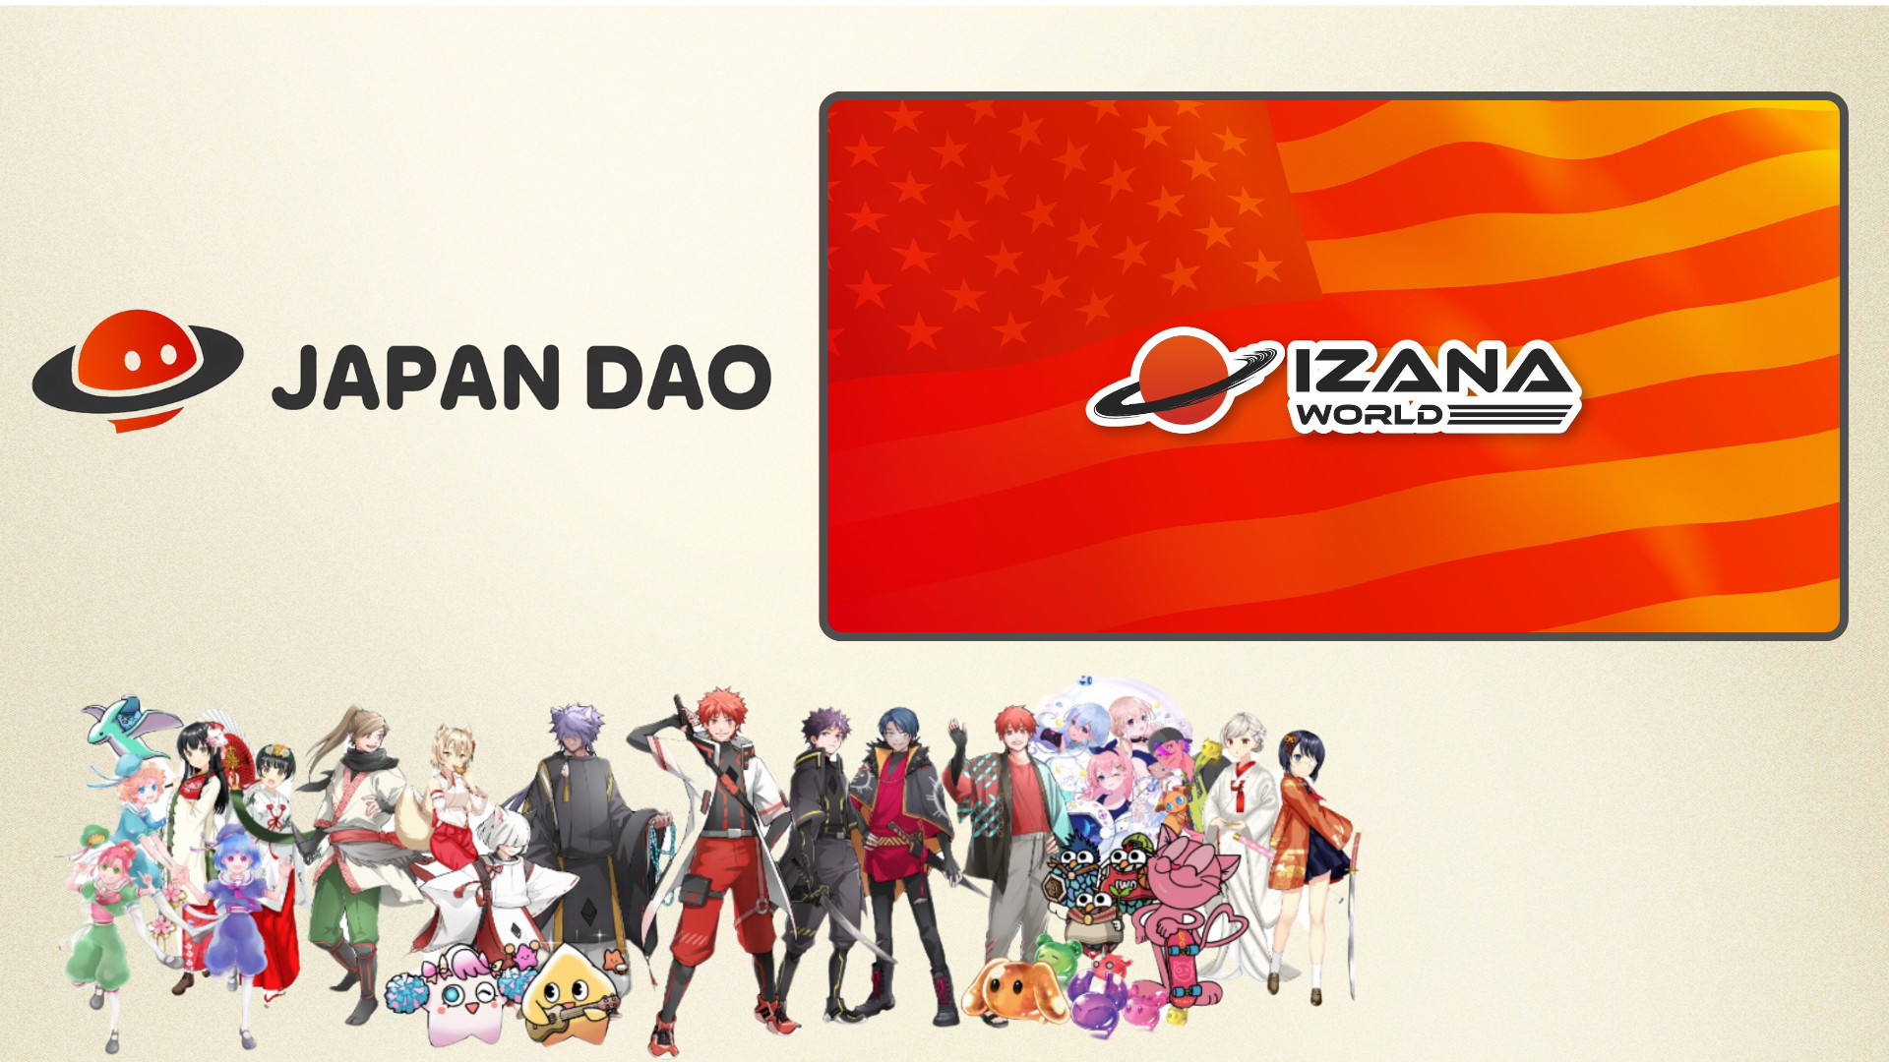

**JAPAN DAO شرکت آمریکایی تأسیس کرد و وارد صنعت فضایی شد!**

**JAPAN DAO به تازگی دو خبر مهم را اعلام کرده است: تأسیس شرکت آمریکایی IZANA World Inc. و ورود به صنعت فضایی. در ادامه جزئیات هیجان‌انگیز این تحولات را بخوانید!**

# 1. جزئیات شرکت آمریکایی "IZANA World Inc."

JAPAN DAO شرکت "IZANA World Inc." را در ایالت کالیفرنیا تأسیس کرده است تا به خالقان ژاپنی کمک کند محتوای شخصیت‌های خود را به صورت جهانی تبلیغ کنند.  
  
**جزئیات شرکت:**  
- **نام:** IZANA World Inc.  
- **مکان:** کالیفرنیا  
- **تاریخ تأسیس:** ۲۶ اوت ۲۰۲۴  
  
تأسیس این شرکت همکاری با برندها و شخصیت‌های جهانی را تسهیل خواهد کرد. بنیان‌گذار Yuda (@yudajapandao) با هیجان اظهار داشت: "توسعه جهانی رسمی شخصیت‌های ما آغاز شده است!"

# 2. ورود به صنعت فضایی و ارتباط با پروژه SpaceX

علاوه بر گسترش در بازار آمریکا، JAPAN DAO همچنین ورود به صنعت فضایی را مطرح کرده است که با پروژه نوآورانه SpaceX مرتبط است.  
  
**پروژه قبلی SpaceX:**  
JAPAN DAO برنامه دارد NFT شخصیت‌های خود را از طریق موشک Falcon 9 شرکت SpaceX به فضا ارسال کند. این پروژه که بخشی از پروژه "CINEMA SATELLITE" است توسط استودیو فیلم NOMA راه‌اندازی شده و اولین پروژه در جهان خواهد بود که NFTها را به فضا ارسال می‌کند.  
  
- **برنامه پرتاب:** سال ۲۰۲۴  
- **موشک مورد استفاده:** SpaceX Falcon 9  
- **روش ذخیره NFT:** ذخیره‌شده روی کارت microSD

# 3. انتظارات آینده

هدف JAPAN DAO نمایش جذابیت فرهنگ ژاپن به جهان است. با تأسیس شرکت آمریکایی و پروژه‌های فضایی، موارد زیر پیش‌بینی می‌شوند:  
  
- **همکاری با برندهای جهانی:** همکاری‌های جهانی عمیق‌تر.  
- **پیشرفت در پروژه‌های فضایی:** نوآوری‌های گسترده‌تر در صنعت فضایی.



# نتیجه‌گیری

JAPAN DAO همچنان به گسترش دسترسی جهانی خود ادامه می‌دهد. تأسیس شرکت آمریکایی و ورود به صنعت فضایی گام‌های مهمی هستند که باید پیگیری شوند. برای دریافت به‌روزرسانی‌های بیشتر، با ما همراه باشید!

📢 برای آخرین به‌روزرسانی‌ها:  
- وب‌سایت رسمی: https://japandao.jp/  
- Discord: https://discord.com/invite/japandao  
- حساب X (ژاپن): https://x.com/japandaojp  
- حساب X (جهانی): https://x.com/japandaoen